Caso de Uso
Proyecto SLORT
Consultar Perfil

CONTROL DE MODIFICACIONES POR CAMBIO DE VERSIONES

VERSIÓN | PARTES QUE CAMBIAN | DESCRIPCIÓN DEL CAMBIO | FECHA DE CAMBIO | AUTOR
1 | N/A | Versión Inicial | 12-06-2010 | Grupo SLORT

Índice
1 Índice 3
1. Diagrama de Casos de Uso del Análisis. 4
2. Caso de Uso: Consultar Perfil 5

Diagrama de Casos de Uso del Análisis.

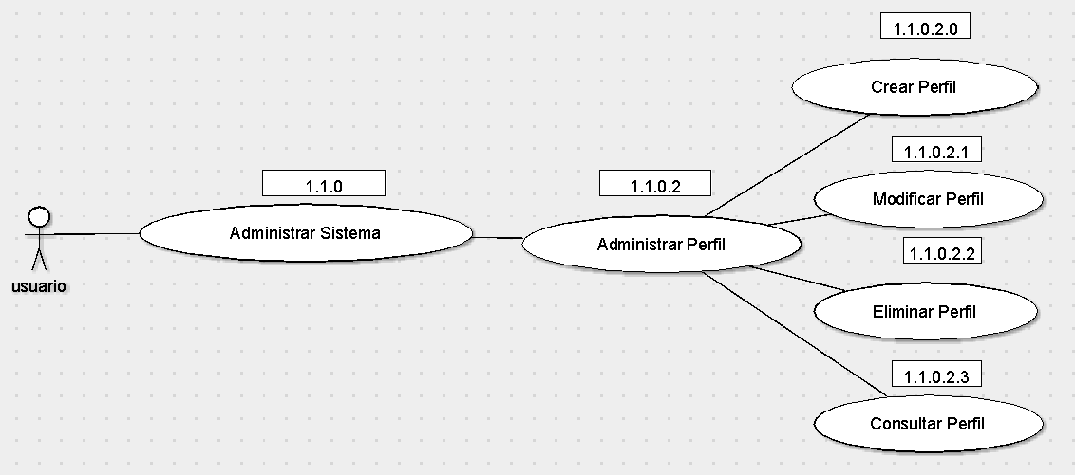

Caso de Uso: Consultar Perfil

CU-SLORT0001.1.0.2.3 | Consultar Perfil
Versión | 1.0
Descripción | Esta funcionalidad permite consultar perfiles existentes en el sistema.
Flujo Principal | Paso | Acción
 | 1 | Se ingresa a la vista “Administrar Perfil”. Se invoca con anterioridad al CU CU-SLORT-1.1- Mostrar Perfil Administrador
 | 2 | Se visualizan los perfiles existentes en el sistema SLORT y se detallan los menúes activados en cada uno.
 | 3 | Se podrá imprimir el listado
Excepciones | Paso | Acción
Excepciones | 2 | No se pudo conectar a la base
Excepciones |  | Informar con un error técnico lo sucedido y no dejar continuar
Excepciones | 3 | No se pudo conectar a la base
Excepciones |  | Informar con un error técnico lo sucedido y no dejar continuar
Comentarios

